TÁJÉKOZTATÓ
a II. éves gépészmérnökök hallgatók forgácsolás technológiai gyakorlatáról
(Műhelygyakorlat II.)

Kredit: 2

Tantárgyfelelős: Dr. Szigeti Ferenc főiskolai tanár
Gyakorlatvezető: Nyíri Zsolt műszaki oktató

A gyakorlat célja: A gépészmérnök hallgatók tanműhelyi és üzemi körülmények között ismerkedjen meg a forgácsoló megmunkáló eljárásokkal, a forgácsoló gépek felépítésével, működésével, kezelésével, fizikai munkavégzés közben gyakorolják a felsorolt tevékenységeket.
A gyakorlaton való részvétel feltétele: Műhelygyakorlat I. c. tárgy követelményeinek teljesítése
A tanműhelyi gyakorlat helye: Nyíregyházi Főiskola, Műszaki és Mezőgazdasági Kar,
Nyíregyháza, Kótaji út 9-11.
Forgácsoló műhely.
A heti munkaidő: 4 óra
Munkaruháról minden hallgató saját maga köteles gondoskodni!
A gyakorlat tartalma: a kifüggesztett foglalkozási terv szerint.

A gyakorlat ideje alatt a hallgatóknak az alábbi feladatokat kell megoldaniuk és dokumentálniuk:
1) A kiadott rajz alapján műveleti utasítás készítése (tengely, fogaskerék).
2) Forgácsolt munkadarabok elkészítése.
3) Elméleti feladat megoldása a forgácsolás témaköréből.

Választható témakörök:
1. | 27. | Finom- és ultraprecizós megmunkálások általános jellemzői.
2. | 28. | Az ultrapreciziós forgácsolás technológiai tényezői (MKGS-rendszere).
3. | 29. | Az ultrapreciziós megmunkálás gépei.
4. | 30. | Szárazmegmunkálás jellemzői, paraméterei.
5. | 31. | Keményesztergálás jellemzői, szerszámai.
6. | 32. | Környezetbarát fúrási technológiák.
7. | 33. | Szikraforgácsolás jellemzői, fizikai folyamata, a megmunkálási folyamat leírása.
8. | 34. | Szikraforgácsoló gépek felépítése, típusai, jellemzői.
9. | 35. | A szikraforgácsolás technológiai jellemzői.
10. | 36. | Elektrokémiai maratás (süllyesztés).
11. | 37. | Elektrokémiai polírozás (fényesítés).
12. | 38. | Elektrokémiai köszörülés (elizálás).
13. | 39. | Ultrahangos megmunkálás.
14. | 40. | Plazmasugaras megmunkálás.
15. | 41. | Elektronsugaras megmunkálás.
16. | 42. | Lézersugaras megmunkálás.
17. | 43. | Szalagköszörülés, hónolás és szuperfiniselés.
18. | 44. | Leppelés és koptató csiszolás.
19. | 45. | Külső hengeres felületek hengerlése.
20. | 46. | Ütőtestes felületszilárdítás (sörétezés)
21. | 47. | Forgó alakos ütőtestes felületszilárdítás.
22. | 48. | Belső hengeres felületek vasalása.
23. | 49. | Külső hengeres felületek vasalása.
24. | 50. | Gyors prototípus gyártás jellemzői, a prototípus gyártásának lépései.
25. | 51. | Megmunkálás nagy nyomású vízsugárral.
26. | 52. | Gyémánt és a köbös bórnitrid alkalmazása fémek finomforgácsolására.

Beadási határidő: 2023. április 23.

Minden hallgatónak külön feladatot kell megoldania a sorszámának megfelelően!

A sorszámot Nyíri Zsolt gyakorlatvezetőnél kapják meg!

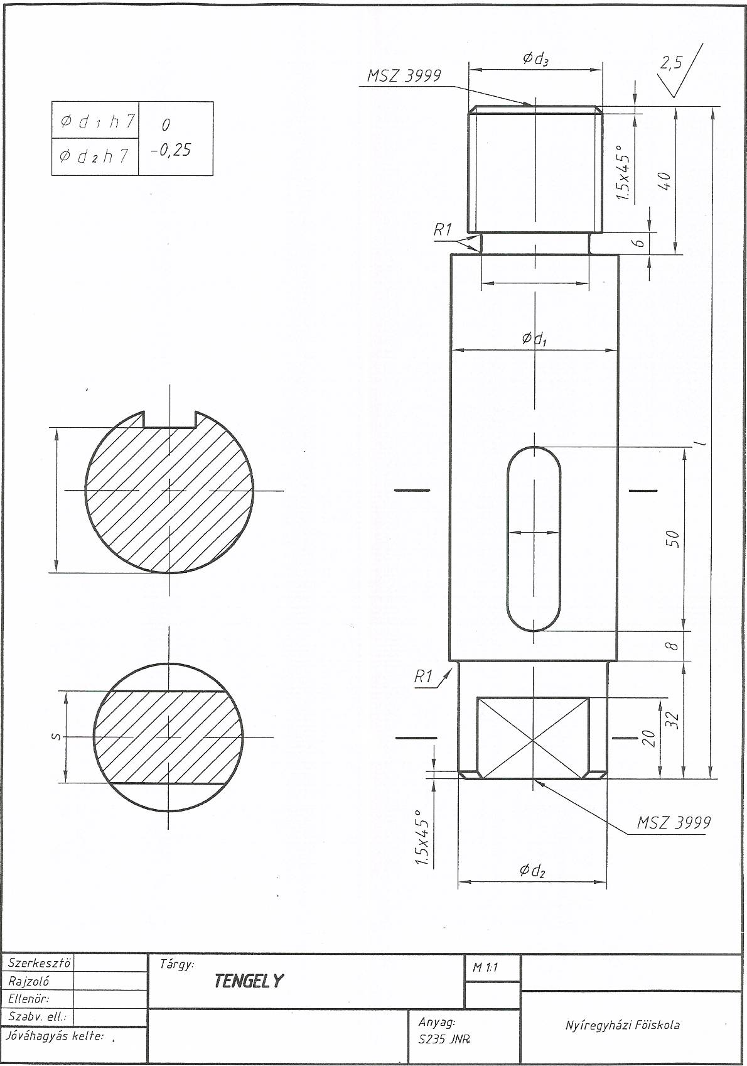
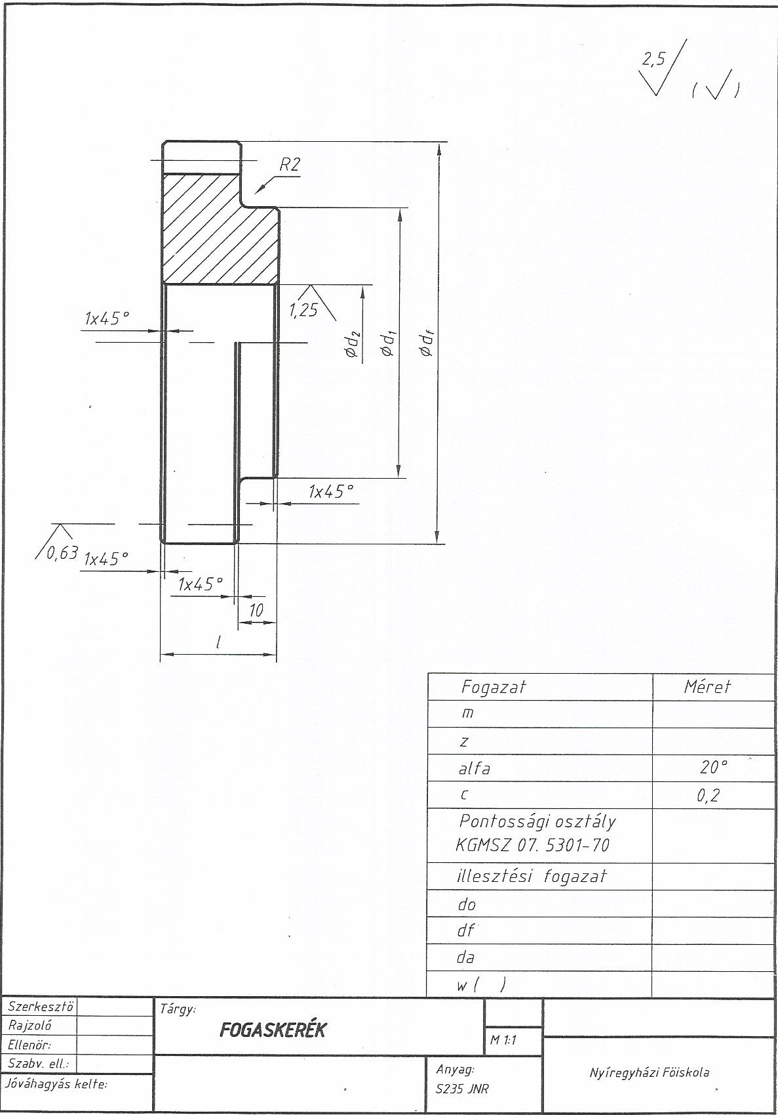
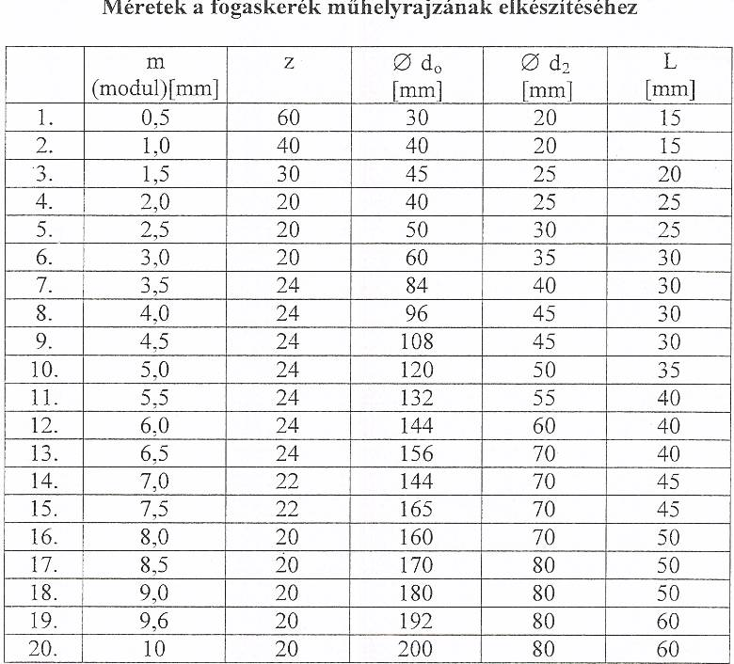
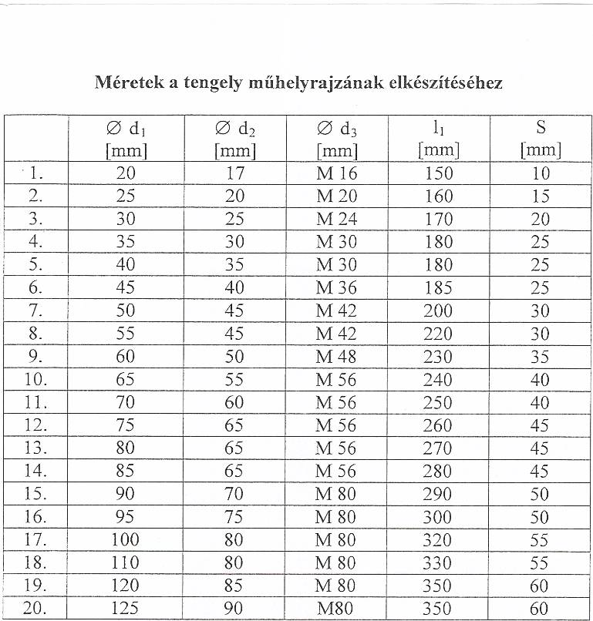

A gyakorlatról készített beszámoló szerkesztése:
Borító: Főiskola, Kar, Tanszék megjelölés
Cím: Forgácsolási gyakorlat
Név:
Dátum:
Belső lapok: Minden oldalon fej- és lábléc
Fejléc:
Téma megnevezése | Forgácsolástechnológiai  gyakorlat | Készítette: saját név

Lábléc:
Dátum: | Változat: 1/1 | Aláírás | Oldalszám  pl. 3/15

A kidolgozás sorrendje | Felelős oktató | Beadási határidő
1) Forgácsolási műveleti utasítás készítése  a) tengely  b) fogaskerék | Hajdu András | október 17.
 | Hajdu András | december 5.
2) Forgácsolt munkadarabok elkészítése  a) tengely  b) fogaskerék | Hajdu András | október 24.
 | Hajdu András | november 7.
3) A kiválasztott témakör kidolgozása (min. 5 oldal) | Hajdu András | október

Nyíregyháza, 2023. ferbruár 27.

Dr. Szigeti Ferenc
tárgyfelelős

